Overview
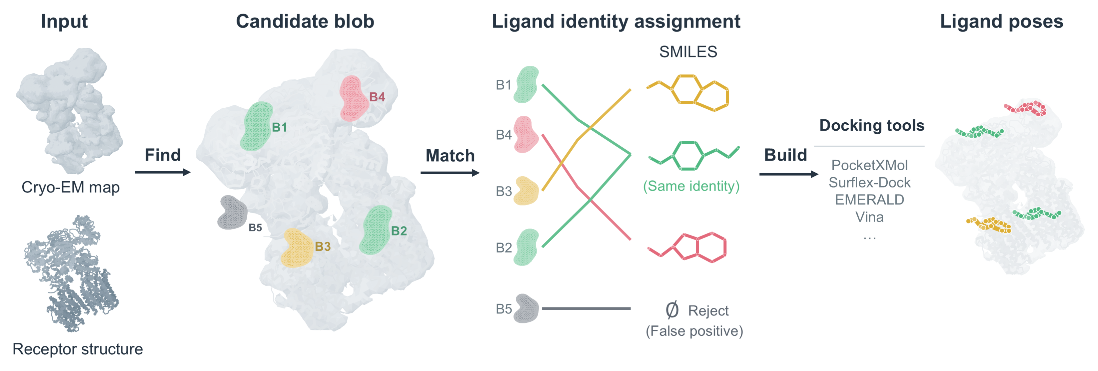
图 1｜基于冷冻电镜数据重建配体构象的 Find–Match–Build 工作流程总览。实验冷冻电镜密度图和受体结构作为输入。Find 划定候选配体区域（B1–B5）。Match 将各候选区域与以 SMILES 表示的给定配体身份进行比较，为保留的候选区域分配身份，并剔除假阳性。B1 和 B2 示意两个不同位点被分配相同的配体身份，B5 示意被剔除的候选区域。Build 利用保留的位点及其配体身份，通过选定的分子对接工具生成三维配体构象；图中列出的工具包括 PocketXMol、Surflex-Dock、EMERALD 和 Vina。相同颜色表示分配到相同的配体身份。候选区域、身份分配和构象均为示意，并非针对图中输入的实际预测结果。 Fig. 1 | Overview of the Find–Match–Build workflow for ligand pose reconstruction from cryo-EM data. An experimental cryo-EM map and receptor structure provide the inputs. Find delineates candidate ligand regions (blobs B1–B5). Match compares each blob with the supplied ligand identities, represented as SMILES, assigns an identity to accepted candidates and rejects false positives. B1 and B2 illustrate separate sites with the same identity, whereas B5 is rejected. Build uses the accepted sites and assigned identities with a selected docking tool to generate three-dimensional ligand poses; the diagram lists PocketXMol, Surflex-Dock, EMERALD and Vina as examples. Matching colours denote assigned identities. The candidate regions, assignments and poses are schematic rather than predictions for the displayed input.
接下来我们对模型的总体流程进行概述。模型以真实的或模拟的蛋白核酸受体、3维冷冻电镜密度图作为原始输入。
我们将蛋白核酸受体统一表示为 $A=\{(a_{i},x_{i})\}_{i=1}^{n}$，其中 $n$ 为受体的原子数目， $x_{i}∈R^{3}$ 表示第 $i$ 个受体原子的空间位置， $a_{i}$ 为第 $i$ 个原子的身份表征(如元素类型、所属氨基酸或核苷酸的类型等), 在本项目中, 它们统一用50维的特征向量来表示(见 Method)。
设 $M_{exp}∈R^{D×H×W}$ 为体素化的三维冷冻电镜密度图，$M_{sim}∈R^{D×H×W}$ 表示受体结构导出的同尺寸模拟密度图，我们使用 $M_{exp}$ 和 $M_{sim}$ 进一步构造出了 56 维的多视角密度通道库(multiple view of density channel bank) $M∈R^{1×D×H×W}$。
我们的模型通过三阶段, 即 Find、Match、Build 来完成配体构象的端到端重建。编码的受体原子的50维特征以及多视角密度通道库，是这三个模型共同的主要输入。
- Find提取受体信息和实验密度信息, 预测 ligand area(配体的大致区域)。 它产生 $J$ 个 blobs：
$$Find(A,M)→\{B_{j}\}_{j=1}^{J}$$
其中 $B_{j}$ 是3维体素网格中的27-连通区域。
- Match为Find阶段预测出来的 blob 与用户提供的配体身份(也就是SMILES)进行匹配。Matcher 利用：多视角密度通道库 $M$、blob 周围的受体信息 $A$、Find阶段提供的辅助信息 AUX(见 Method)，为 Find阶段预测出的 blobs $\{B_{j}\}_{j=1}^{J}$ 同用户提供的”PDB 内的配体身份” $\{S_{k}\}_{k=1}^{K}$ 建立匹配关系，其中 $K$ 为这个PDB中含有的配体身份数目。 Matcher 将判断某个 blob 是否为 Find 的假阳性产物, 以及如果不是假阳性，这个blob内的配体是何种配体身份:
$$Match(M,A,AUX;B_{j},\{S_{k}\}_{k=1}^{K})=\left\{\begin{matrix} & (1,S_{k}),\text{ if }B_{j}不是假阳性且它对应第k个配体身份S_{k} \\ & (0,∅),\text{ if }B_{j}是假阳性\end{matrix}\right.$$
- 在Find阶段找到配体区域(ligand area)，且Match阶段将这个配体区域与特定的配体身份(SMILES)进行匹配后，就可以使用下游分子对接工具确定配体的三维构象了。我们提供了当前常用的分子对接工具作为可选的接口，供用户按需选择。同时，我们通过对 PocketXmol 的网络架构做最小修改，使得它能在利用受体信息的同时能构额外利用密度信息作为对接的额外指导，之后加载官方权重进行微调。微调后的 PocketXmol 将作为 Build 的默认模型。
- Builder 接受指定的初始结合位点 $p∈R^{3}$, 要进行对接的小分子身份(SMILES), 周围的口袋环境 P, 以及可选的引导密度信息 $M∈R^{D×H×W}$, 为小分子产生全原子坐标。
我们在 179 个去冗余的PDB中进行测试。在衡量 Find 在密度图中的定位能力时，我们以整图作为单位，考察语义和实例级别 (Semantic and instance-level) 的精确率、召回率以及 AUPRC。在衡量 Match 关于配体身份的匹配能力，以及 Build 分子对接能力时，我们取出这些 PDB 中的相关配体进行测评。

Result

Stage1

stage1 评估指标
对于某个PDB结构，设模型预测出 $N_{pred}$ 个三维空间中的blob：$\{B_{i}\}_{i=1}^{N_{pred}}$；与此同时它含有 $N_{gt}$ 个真实配体: $\{G_{j}\}_{j=1}^{N_{gt}}$, $G_{j}$ 为第 $j$ 个配体对应的 ligand-area，再定义阈值 $τ∈\{0.3,0.5\}$。
我们同时在语义层面和实例层面衡量 Find 的性能。在语义层面，我们使用 Dice 分数进行评估。
在实例层面，我们将预测实例 $\{B_{i}\}_{i=1}^{N_{pred}}$ 和真实实例 $\{G_{j}\}_{j=1}^{N_{gt}}$ 视为二部图中的两个部集。如果 $B_{i}$ 和 $G_{j}$ 各自覆盖对方的比例达到了 $τ$， 那二者之间就存在一条连边。之后，我们使用 Hungarian 算法求取两个部集的最大匹配。设有 $N_{τ}^{1to1}$ 对实例一一地匹配成功，则定义 one-to-one 类型的 precision 和 recall ：
$${1to1P}_{τ}=\frac{N_{τ}^{1to1}}{N_{pred}}, {1to1R}_{τ}=\frac{N_{τ}^{1to1}}{N_{gt}},$$
由此，可以导出 one-to-one 类型下阈值为 $τ$ 的 F1 分数 ${1to1F1}_{τ}$，并通过对预测实例内的概率均值做排序，导出对应的 ${1to1PRAUC}_{τ}$。
one-to-one 类型的指标不允许“一对多”或“多对一”的匹配。比如，当一个预测 blob 同时覆盖多个真实配体时，最多只有其中一对能够计为成功匹配。它同时要求模型的实例定位和分离能力，除了定位不准之外还惩罚错误的分离、合并等情形，因而能更确切地反映模型的性能。

Stage1 结果
图 2的 a、c、e 是在原始测试集（179 个 PDB，2,502个配体实例）上的预测结果，鉴于后续构象重建的测评主要针对小分子，图2的 b、d、f 提供了限制在小分子上的评估结果，其中非小分子类别（如糖类、金属离子）的真实实例和预测实例都被同时过滤，不计入分子和分母（94 个 PDB，共 821 个实例）。
在图 2a 和图 2b 中，我们比较了使用真实受体或 CryoAtom2 重建受体的 Find，以及仅使用密度图的 Emap2lig-Find。在全测试集上，三者的平均 Dice 分数分别为 0.584、0.477 和 0.050，平均 one-to-one PRAUC@0.3 分别为 0.663、0.541 和 0.255（图2a），在更严格的 0.5 匹配阈值下，三者的平均 one-to-one@0.5 PRAUC 依次为 0.558、0.447 和 0.126。我们的 Find 模型即使在不知道真实受体的条件下仍然好于 Emap2lig-Find，同时在小分子测试子集上仍然延续了这一趋势。
图 2c 和图 2d 中对 our Find 和 Emap2lig-Find 在 one-to-one PRAUC@0.3 指标上进行了 head to head 的对比。在原始测试集上，使用 CryoAtom2 重建受体的 Find 在 112 个结构上比 Emap2lig-Find 更好，40 个相当，27 个更差（图 2b），性能远远优于 Emap2lig；在小分子测试子集上，使用 CryoAtom2 重建受体的 Find 在 40 个 PDB 上比 Emap2lig-Find 更好，36 个相当，18 个更差（图 2d），虽然优势被缩小，但我们仍然领先。Emap2lig 在主要聚焦于小分子配体的识别和建构和重建，它在小分子配体检测任务上高于它在所有类别中的平均水平。
图 2e 和图 2f 显示，Emap2lig 倾向于预测比真实配体数目多得多的配体实例，这导致了它语义和实例指标中的 precision 都远远差于 recall。对于定位模型而言，取得良好且平衡的 precision 和 recall 却非常重要，过度牺牲 precision 换取 recall 并不合适，而与之相反，我们的模型取得了 precision 和 recall 的良好平衡。Emap2lig 的低 precision 直接导致了很低的 Dice 分数，不过后续的分析显示 Emap2lig 的 top-k 成功率尚可【】，所以依赖于实例平均概率相对排名的 AUPRC 比 Dice 分数明显高些。
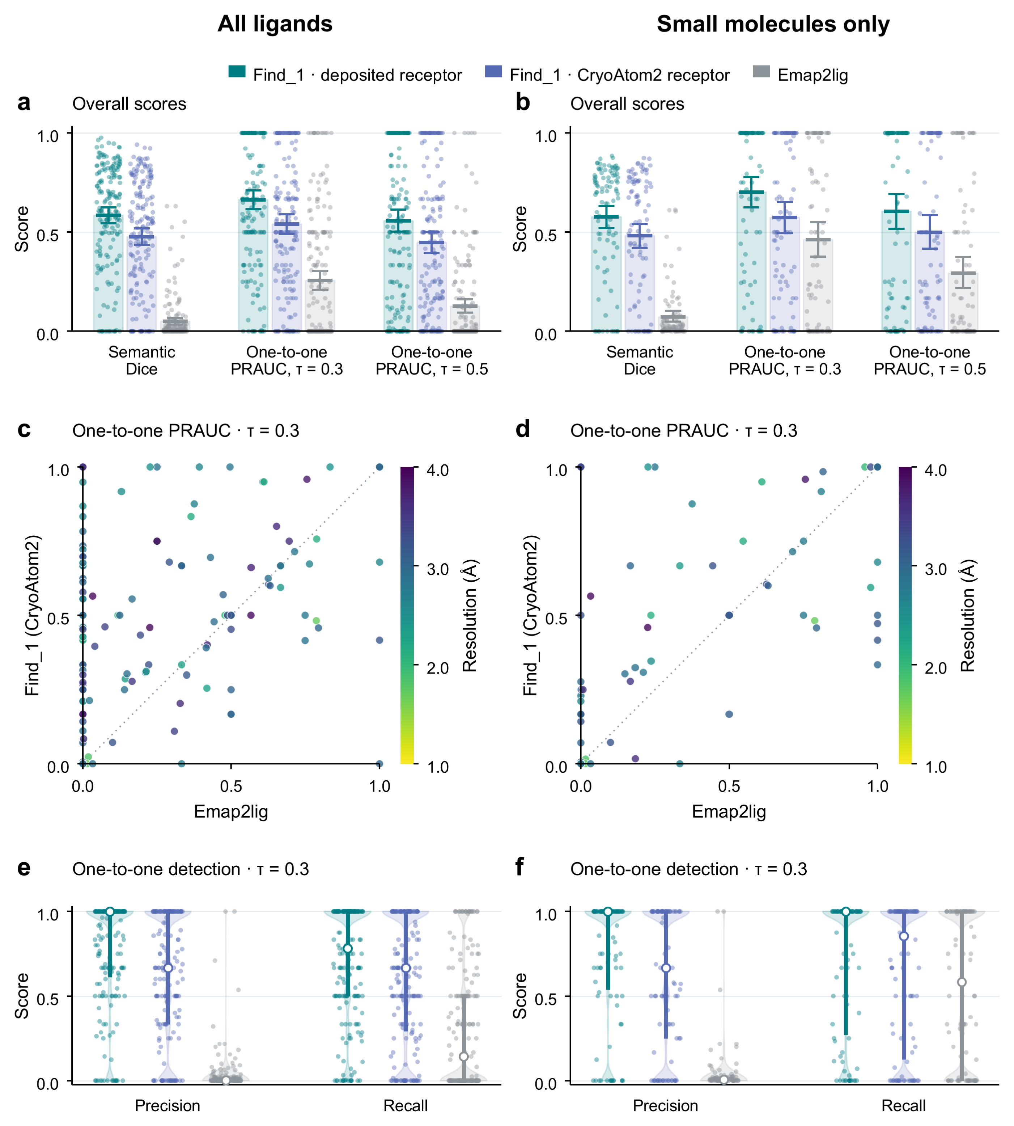
图 2｜Stage1 配体区域检测。左列：全配体（179 PDB）；右列：小分子-only（94 PDB，821 实例）。a、b，Dice、one-to-one PRAUC@0.3 和 PRAUC@0.5；柱高为 macro 均值，误差线为 10,000 次 PDB bootstrap 的均值 95% 区间。c、d，one-to-one PRAUC@0.3 配对比较；Find_1 较高/相等/Emap2lig 较高为 112/40/27 和 40/36/18。e、f，同阈值 Precision/Recall；白点和粗线为中位数与四分位范围。各点代表一个 PDB。Find_1 使用 F2–F1 Gaussian。小分子评估排除无小分子 GT 的 PDB，忽略固定归属非小分子的候选，未归属候选仍保留。两列的评价范围不同，均值差不表示性能变化。

Stage1 cases
四个代表性实例显示，相比仅利用实验密度图的 Emap2lig-Find，Find 能够更完整地覆盖配体区域，并检出前者遗漏的配体区域（图 3a–d）。在病毒复制相关蛋白复合物 9PQM 中，两种方法均较完整地识别了 ATP 类似物 ATPγS，Find 和 Emap2lig-Find 的实例 Dice 分别为 0.816 和 0.766（图 3a）。对于 9UWI 中的胆固醇，Emap2lig-Find 的预测虽高度集中于真实配体区域，精确率达到 0.990，却仅覆盖其 30.0%；Find 将覆盖率提高至 81.2，恢复了更多被遗漏的配体区域（图 3b）。在 9WUP 的 NADPH 结合位点，Emap2lig-Find 未产生与该配体真实区域重叠的预测，而 Find 覆盖了其中的 92.2%（图 3c）。类似地，在 9RMI 的 ADP 位点，Emap2lig-Find 仅覆盖 10.3% 的真实区域，Find 则覆盖了 88.3%（图 3d）。这些局部比较表明，Find 的优势既体现在配体区域的检出，也体现在对其空间范围更完整的描述。
以 CryoAtom2 从密度图重建的受体替代真实受体结构后，Find 在上述实例中仍保留了主要的检测与覆盖优势。在 9PQM、9UWI 和 9WUP 中，重建受体条件下的实例 Dice 分别为 0.816、0.848 和 0.715，均与真实受体条件下的结果接近，并高于 Emap2lig-Find（图 3a–c）。9RMI 则显示了受体替换后可能出现的精度损失：预测区域向配体以外扩展，精确率由 0.607 降至 0.396，Dice 由 0.719 降至 0.532（图 3d）。尽管如此，该预测仍覆盖了 81.0% 的真实配体区域，Dice 也高于 Emap2lig-Find 的 0.131。因此，在这四个实例中，Find 在缺少真实受体结构并使用 CryoAtom2 自动预测的受体结构时，尽管部分区域的预测效果有所下降，但仍能保持较好的检测表现；测试集整体上的性能比较见图 2。
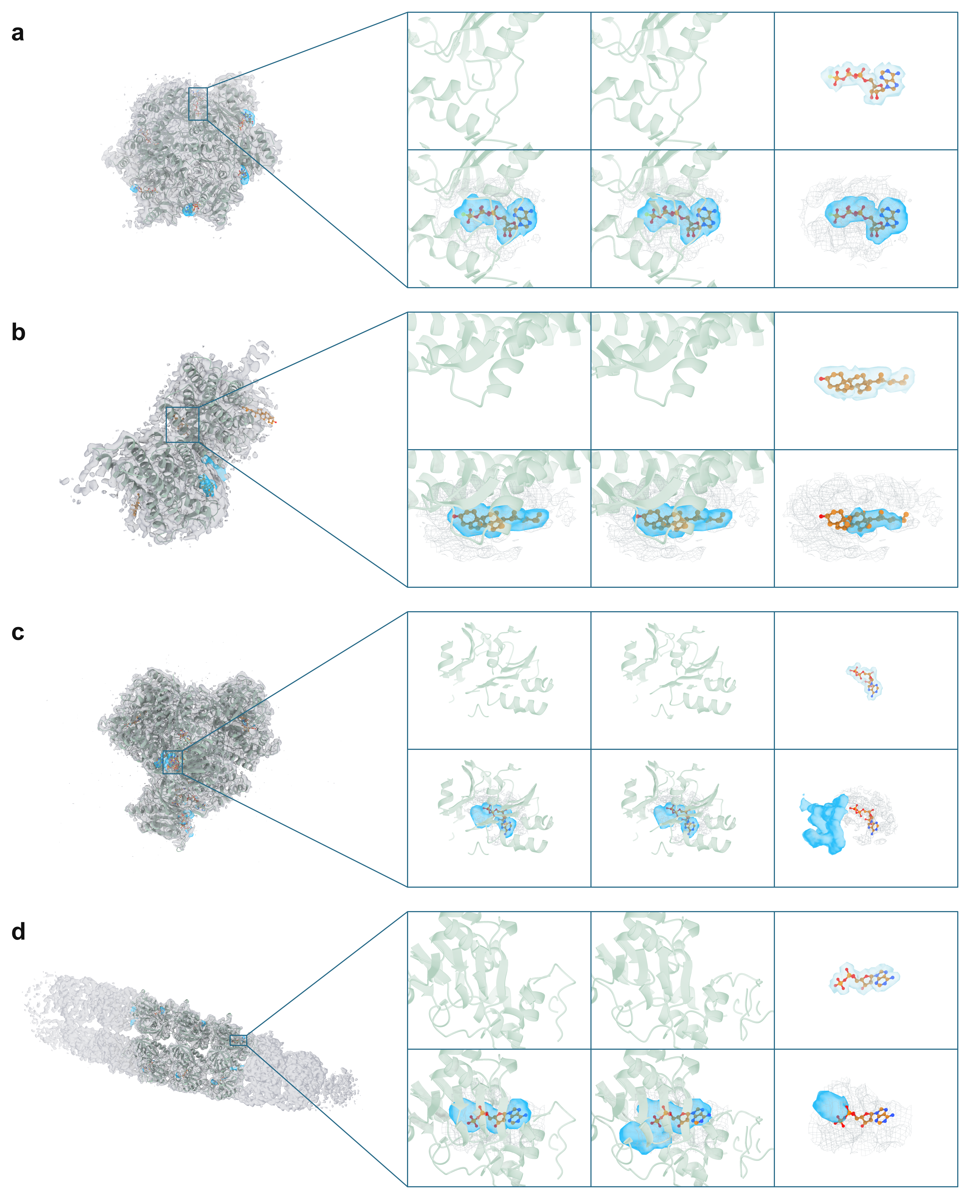
图 3｜不同受体条件下的小分子区域检测。a–d 依次为 9PQM 中的 ATPγS（AGS，A:401）、9UWI 中的胆固醇（CLR，B:502）、9WUP 中的 NADPH（NDP，A:1104）和 9RMI 中的 ADP（C:401）。每行左侧为复合物整体并叠加 Find 在真实受体条件下检出的小分子区域，框选一个配体结合位点；右侧上排从左至右为真实受体、CryoAtom2 受体、真实配体及其对应的真实 ligand area；下排分别为使用真实受体的 Find、使用 CryoAtom2 预测受体的 Find 和 Emap2lig 的预测结果，它们均显示同一真实配体和实验密度，Find 两格另显示真实受体或 CryoAtom2 预测受体。每例六格共用朝向和尺度。浅绿为受体，灰色网格为实验密度，橙色为配体碳原子，其他原子按元素着色；蓝色包络为所选预测区域，浅灰蓝为真实标注区域。

Stage2

stage2：评估口径
令 $B_{i}$ 为 Find 预测的第 $i$ 个 blob 所覆盖的体素，$G_{j}$ 为同一 PDB 中第 $j$ 个真实配体实例所占据的体素。两者的双向覆盖率分别为
$$c_{ij}^{B}=\frac{|B_{i}∩G_{j}|}{|B_{i}|}, c_{ij}^{G}=\frac{|B_{i}∩G_{j}|}{|G_{j}|}.$$
其中，$c_{ij}^{B}$ 衡量 blob 被真实配体覆盖的比例，$c_{ij}^{G}$ 衡量真实配体被 blob 覆盖的比例。将两个方向均达到 $0.30$ 的实例组成集合
$$J_{i}=\left\{j:c_{ij}^{B}≥0.30 ∧ c_{ij}^{G}≥0.30\right\}.$$
当且仅当 $J_{i}$ 非空时，$B_{i}$ 被标记为前景，否则标记为背景。对于前景 blob，以双向覆盖率的几何平均选定对应的真实配体实例：
$$j_{i}^{*}=\underset{j∈J_{i}}{argmax} \sqrt{c_{ij}^{B}c_{ij}^{G}}.$$
该实例的精确 SMILES 即为 $B_{i}$ 的配体身份标签。
Match 判断 Find 给出的候选 blob 是否为假阳性，同时把 blob 与同一 PDB 内的所有 SMILES 进行匹配。它判断的基本单位是 Find 预测的 blob 以及整个 PDB 中的配体身份。我们把 Find 模型训练完毕后，在 1650 个训练集和 200 个验证集 PDB 样本上使用真实受体进行推理，并记录产生的候选 blob 及其辅助特征，它们作为 Match 的训练集和验证集。
同时，Find 训练完毕后，在真实受体或模拟受体条件下分别对测试集的 179 个 PDB 样本上进行推理，分别产生了 1240 和 1162 个在 Match 意义下的前景 blob，以及 413 和 489 个假阳性 blob。Match 的基础测试集就是这些全部blob（不排除假阳性blob），并且同样分成真实受体和CryoAtom2受体这两个测试条件。由于我们不对blob进行额外过滤或处理，所以Match的测试可以反映真实推理管线的运行情况。
我们把使用了全套体素特征、口袋背景以及辅助信息 AUX 的主模型记作 strongest，同时还在相同样本和训练协议下训练了三个消融模型：只使用全套体素特征的 voxel-only、只使用实验密度的 density-only，以及只使用口袋背景的 pocket-only。

stage2：基础评估结果
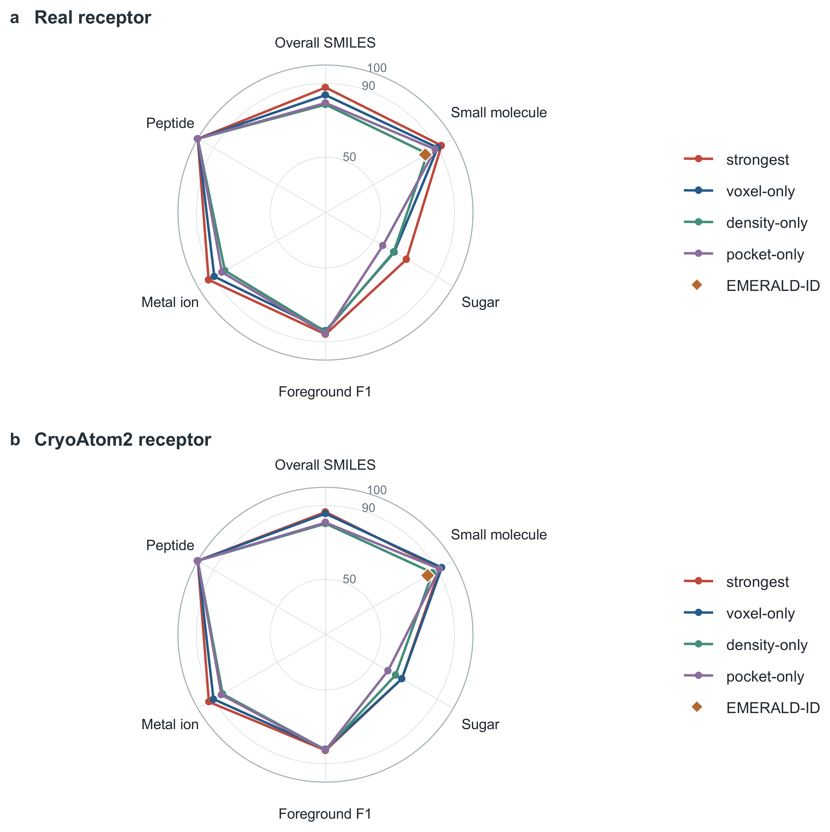
图 4 | 真实受体（a）和 CryoAtom2（b）条件下的前景 F1 与 配体身份匹配正确率。六轴自顶端顺时针为总体 SMILES、小分子、糖、前景 F1、金属离子和肽类；径向坐标为 20–100%。前景阈值由验证集冻结。真实受体条件下有 1,653 个候选，其中1,238 个为前景，具体对应 389 个小分子、284 个糖、564 个金属离子和1 个肽；CryoAtom2 条件下有 1,651 个候选，其中 1,160 个为前景，具体对应 348 个小分子、277个糖、534个金属离子和 1 个肽。特别地，菱形表示 EMERALD-ID 在独立小分子测试集上的准确率，并只在返回有效预测结果的位点上取平均，其中真实受体条件下有282 个位点返回了预测结果，CryoAtom2 条件下则有313 个位点返回了预测结果。
图 4a 展示四个变体模型在真实受体条件下的假阳性检测和身份匹配能力，图 4b 展示 CryoAtom2 条件下的对应结果。我们把每个候选 blob 看作一个样本，沿着 blob 取平均得到前景F1和配体身份的匹配成功率，并分别统计各个配体类别（小分子、金属离子、糖、多肽）下的成功率。
strongest 模型在真实受体条件下的总体匹配准确率和前景 F1 分别为 87.8% 和 86.0%。按配体类别进一步分析，小分子和金属离子的匹配准确率分别为 92.5% 和 93.1%，它们都高于糖类的 70.8%（201/284）。同时，整个数据集的配体中肽类占极少（仅占所有配体的0.08%），我们没有为了对稀有类别提供更多测试机会而人为改变测试集的分布，所以肽类仅有一个测试情况。
voxel-only 模型的前景 F1 为 84.1%，总体匹配准确率为 83.7%。虽然略低于 strongest 的 87.8%，但同时明显高于 density-only 的 78.6% 和 pocket-only 的 79.4%，这表明全套体素特征提供了重要的判别信息。
相比于真实受体条件，四个模型在 CryoAtom2 受体条件下的总体匹配准确率没有明显下降。而与 Find 模型在配体定位能力上出现一定下降相比（图2 a，b），Match 模型对于切换受体条件有着更强的鲁棒性。
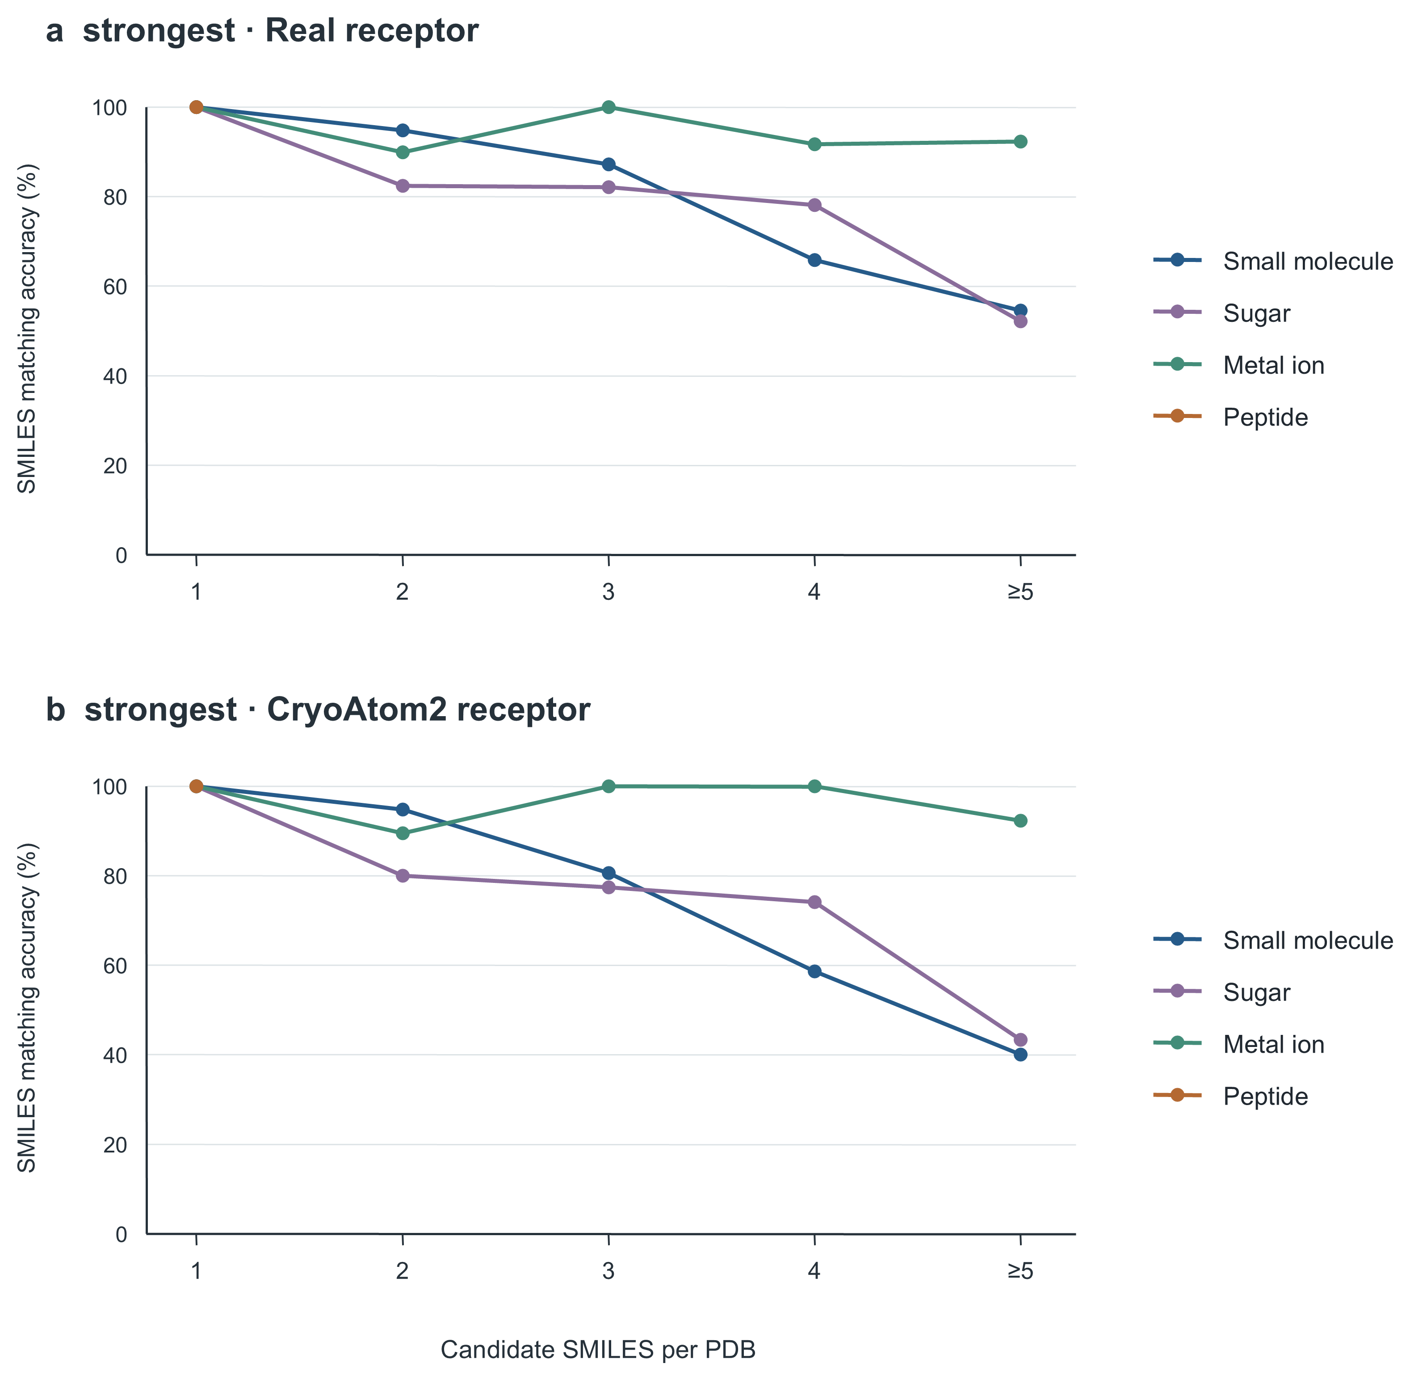
图 5 | strongest 模型在真实受体（a）和 CryoAtom2受体（b）条件下的配体身份匹配精度，与竞争的配体身份数的关系。在真实受体条件下，竞争配体身份数为1，2，3，4，>=5的位点分别有419、459、113、85、162；在CryoAtom2 条件下，竞争配体身份数为1，2，3，4，>=5的位点分别有413、443、91、63、150。竞争配体身份数为1，意味着这个候选区域所在的PDB中只有一种配体身份，准确率自然为100%。
图 5a、b 按 PDB 中的 SMILES 数目拆分了 strongest 的结果。PDB 中的 SMILES 数目等于该 PDB 内所有候选区域在身份匹配时相互竞争的配体身份数目，所以随着它从小到大，身份判别的难度会逐渐增加。比如，真实受体条件下，小分子准确率从双身份 PDB 中的 94.8% 降至四身份 PDB 的 65.9%。不过，身份数少于 4 时，各类别配体的匹配准确率普遍高于 80%，而这类情况占了80.0% 的多数任务情形，所以从实用性的角度来看，Match 的匹配精度是可以接受的。
与此同时，金属离子在各分组保持较高准确率，它更容易和其它配体身份区分开来，反映了金属离子与其他配体更大的化学差异。注意在身份匹配时，我们没有预先泄漏对应候选 blob 内配体身份的类别，所以这不是因为金属离子种类少而导致的。
另一方面，我们测评了 EMERALD-ID 的表现，它的适用范围仅是小分子。EMERALD-ID 通过对一个位点的不同小分子 SMILES 逐一地 docking，再反过来由对接后的评分判断最可能的配体身份。对于每个PDB， 它的计算复杂度是 $O(N_{g}t/timesK)$ ，其中 $N_{g}t$ 为 PDB 中所有小分子配体的实例数，$K$ 为小分子的身份数。
EMERALD-ID 在一个位点，与一个小分子身份做对接所用的平均时间是 64 分钟。对于需要对更多小分子进行对接的长尾 PDB 而言，EMERALD-ID 的运行时间几乎无法接受。所以我们在原本测试集的基础上对 EMERALD-ID 划分了单独的测试范围：在含小分子的PDB中，按 $N_{g}t/timesK$ 去掉成本最高的 10% 长尾 PDB，保留 84 个 PDB 的 357 个小分子位点，并提供同一 PDB 内的所有小分子身份来让 EMERALD-ID 进行匹配。测试过程中，许多位点出现了化学准备失败导致无法返回结果，最终我们仅统计其中成功的位点数目，它在真实受体条件下的得分参见图1和图2。

Method

数据来源与样本划分
我们从EMDB数据库下载冷冻电镜密度图，同时从 RSCB 数据库下载密度图对应的PDB结构。我们对样本选取分辨率 <= 4Å、cc > 0.65 的样本，随后将数据集划分为两两不交的 train set, validation set, calibration set, test set。其中，测试集都是在2026年1月1日之后的样本，其余三个集合都是这个日期之前的样本。
我们使用 MMseqs2 定义的序列冗余关系进一步定义两个蛋白核酸复合物的冗余关系：若两条蛋白(或核酸)序列比对结果的 identity ≥30%(≥80%)，双向coverage >= 80%，那么把满足这些条件的两条序列定义为相似序列。
随后，我们对测试候选集进行 PDB 样本级序列去冗余：若一对 PDB 中相似链数达到了任意一方可比链总数的60%及以上，则将该 PDB-pair 判为冗余。最终测试集中的每个样本与训练集、验证集或校准集中的任一样本都不冗余，且测试集内部任意两个样本也不冗余。
对于我们的每个模型，训练集用于产生模型训练所需的元数据(比如Find的box密度切块)，验证集用于训练时最优checkpoint的选择，校准集用于训练完成后相关概率阈值或打分阈值的选定，测试集只用于最终的测试。经过质量过滤和处理后，这四个集合分别有13,714、200、100、179个EMDB-PDB pairs，有435,187、5,942、3,532、2,502个配体实例。

统一的输入表示
三个模型，Find、Match 和 Build，都提取密度信息和受体原子信息，所以我们认为这值得构造一个共享的密度——原子的输入表示。所有的密度信息将统一整理为 Multiple View of Density Bank Channel，所有的受体原子都将特征化为50维的特征向量，它们将作为 Find、Match 和 Build 在训练和推理时的共同输入来源。

Multiple View of Density Bank Channel(多视角密度通道库)
我们使用 Multiple View of Density Bank Channel 来整理不同角度的密度信息，构造局部密度表示，并作为 Find、Match 和 Build 的一项统一输入。
首先，我们使用Chimera，根据输入的受体结构调用生成和实验冷冻电镜密度 $M_{exp}$ 同样大小的模拟密度图 $M_{sim}$ ，模拟密度图和真实密度图都被重采样统一为1Å，对齐到统一物理坐标洗和体素网格，并作为构造 Multiple View of Density Bank Channel 的两个元数据。
首先，在含有受体原子的体素集合 $Ω_{rec}$ 上，以最小二乘法拟合尺度系数 $a$ 和偏移量 $b$， 使得 $M_{exp}$ 和 $M_{sim}$ 有最小的均方根误差：
(a,b)=argmina,bx∈Ωrec​Mexp(x)−aMsim(x)−b2.
构造差图：
$$M_{diff}(x)=M_{exp}(x)−\left(aM_{sim}(x)+b\right)$$
同时构造正残差图 $M_{diff}^{+}(x)=max(M_{diff}(x),0)$。由此得到四个基础密度场：实验密度、模拟受体密度、差密度和正差密度。实验密度保留完整观测信号；模拟密度显式标记已由受体结构解释的密度信号；差密度同时保留正、负残差；正差密度则集中表示实验图中尚未被受体模型解释的密度。
然后，对于每个基础密度场 $M$，我们同时保留未归一化表示和截断标准化表示。后者先将 $M$ 截断到其 $0.1\%$ 与 $99.9\%$ 分位数之间，再执行 z-score 标准化，从而降低少量极端密度值对整体数值尺度的影响。每种表示进一步经过七种确定性空间变换：恒等映射；标准差分别为 1 和 2 个体素的三维 Gaussian 平滑；尺度参数分别为 1 和 2 个体素、尺度比为 1.6 的差分 Gaussian（Difference of Gaussians, DoG）滤波；以及尺度分别为 1 和 2 个体素的受体邻域抑制算子。令 $G_{σ}$ 表示标准差为 $σ$ 的三维 Gaussian 核，$*$ 表示三维卷积，$d_{rec}(x)$ 表示体素 $x$ 到最近受体占据体素的距离，并定义 $S_{σ}(x)=I[d_{rec}(x)≤2]exp[−d_{rec}(x)^{2}/(2σ^{2})]$，则七种视图可写为
$$V(M)=\left\{M, G_{1}*M, G_{2}*M, (G_{1.6}−G_{1})*M, (G_{3.2}−G_{2})*M, M(1−S_{1}), M(1−S_{2})\right\}.$$
最终，每个局部区域得到 $4×2×7=56$ 个通道，并按“基础密度场—归一化方式—空间变换”的固定顺序组成56通道的张量。
多尺度平滑为不同空间范围的连续密度提供上下文，DoG 视图突出紧凑密度团块及其边界，受体邻域抑制则减弱大分子主体对未解释密度的遮蔽。由于配体密度信号本身很稀疏且难以捕捉，所以该构造器可以为后续的多个任务提供了统一的先验(prior bias)而不是让它们从头学习。
在实际的训练中，我们的所有模型都不以整张密度图为训练单位，而是在整图中某个 $L^{3}$ box 上进行训练，多视角密度通道库也是在对应的box内构造的，这个构造得到 $M∈R^{56×L×L×L}$ 大小的张量并作为后续神经网络的输入。其中 Find 和 Build 使用 $L=80$，Match 使用 $L=48$。

受体原子的特征表示
我们将受体原子统一表示为 $A=\{(r_{i},u_{i})\}_{i=1}^{N}$，其中 $r_{i}∈R^{3}$ 为第 $i$ 个受体重原子的世界坐标，$u_{i}∈R^{50}$ 为我们构造的对应原子特征，用以描述原子的化学属性、残基环境和局部堆积状态。
每个原子的 50 维特征由六部分顺序拼接而成：
$$u_{i}=\left[e_{i}^{(6)},q_{i}^{(25)},p_{i}^{(8)},m_{i}^{(1)},h_{i}^{(9)},b_{i}^{(1)}\right].$$
其中，$e_{i}^{(6)}$ 是元素类别的 one-hot 编码，依次表示 C、N、O、S、P 和其他元素；$q_{i}^{(25)}$ 是残基类别的 one-hot 编码，包括 20 种标准氨基酸、A/U/C/G 四种核苷酸和未知类别，DNA 碱基及常见修饰残基映射到相应的标准母体类别，这使得蛋白质、RNA 和 DNA 受体使用统一的输入空间。$p_{i}^{(8)}$ 描述原子所属残基的理化类别，依次编码极性、非极性、酸性、碱性、中性、正电、负电和无电性质；$m_{i}$ 为按 32 归一化的原子相对质量。
最后九维 $h_{i}^{(9)}$ 描述原子周围的局部堆积环境。以该原子为中心，将 0–18 Å 的邻域划分为 $[0,2),[2,4),…,[16,18]$ Å 九个同心壳层，统计每个壳层中的其他受体原子数 $n_{i,k}$，并使用
$$h_{i,k}=log\left(1+n_{i,k}\right), k=1,…,9$$
压缩计数的动态范围。 最后一维 $b_{i}$ 是主链标志：蛋白质的 N、CA、C 和 O 原子取 1，核酸的 P、O5′、C5′、C4′、C3′ 和 O3′ 原子取 1，其余原子取 0。由此得到的 50 维向量。
Find、Match 和 Build 使用相同的受体原子特征构造规则，同一个原子在不同任务和不同局部区域中具有一致的初始表示，随后由各模型的不同网络层映射到各自的隐空间。

Stage1-Find

任务定义
设一个样本中所有配体的非氢原子集合为 $L=\{(ℓ_{m},e_{m})\}_{m}$，其中 $ℓ_{m}∈R^{3}$ 是第 $m$ 个配体原子的世界坐标，$e_{m}$ 是其元素类型。令 $c_{u,v,w}∈R^{3}$ 表示体素 $(u,v,w)$ 的物理中心，$r_{vdW}(e_{m})$ 表示元素 $e_{m}$ 对应的范德华半径，则真实语义标签 $Y^{*}$ 被逐体素地定义为:
$$Y_{u,v,w}^{*}=I​\left[∃m, {∥c_{u,v,w}−ℓ_{m}∥}_{2}≤r_{vdW}(e_{m})\right].$$
给定上文定义的受体原子集合 $A$ 和实验冷冻电镜密度图 $M$，Find 预测配体区域概率 $\hat{Y}$, $\hat{Y}$ 就是Find在训练时的主要监督对象：
$$\hat{Y}=σ​\left(f_{θ}(A,M)\right), \hat{Y}∈[0,1]^{D×H×W},$$
其中，$f_{θ}$ 表示参数为 $θ$ 的 Find 网络，$σ$ 表示逐体素 Sigmoid 函数，${\hat{Y}}_{u,v,w}$ 表示体素 $(u,v,w)$ 属于配体区域的预测概率。

网络框架
我们将密度图抽象为体素网格，受体原子抽象为带有特征的点云，对 Find 采用体素——点云联合建模网络。体素分支负责从完整的局部密度场中预测配体区域概率(ligand-area probability)，点云分支负责解析受体原子的几何与化学环境，并产生受体原子结合概率(binding probability of receptor atoms)等辅助特征，供Find和Match进行推理和训练。整个网络由受体嵌入头、体素分支、点云分支和分类头组成，并通过多尺度信息融合、recycle 等机制连接这些模块。
受体嵌入头同时负责为体素分支和点云分支提供处理后的原子表征。一方面，在体素分支之前，它对受体原子进行嵌入和中心位置编码【加引用】，并将编码后的特征软投影(soft scatter)到体素网格上；投影结果与 56 个密度通道拼接，作为 3D voxel-Unet 的输入；另一方面，在原子分支之前，它通过 Point Transformer V3 的点云注意力模块和渐进裁剪机制为初始原子特征进行加工，作为点云分支的输入。
体素分支是 3D voxel-Unet，采用三维编码器—解码器结构，在低分辨率层进行自注意力运算以建模长程空间关系，并通过跳跃连接恢复高分辨率特征。其主输出头预测配体区域概率，辅助输出头分别预测：受体结合区域(binding-area)、蛋白质主链原子类别(protein-mainchain type)、核酸主链原子类别(nucleic-mainchain type)、到最近配体的反距离(inverse ligand-distance)。网络会读取体素分支预测的 binding area 概率，并在其中的高概率区域采样一些伪原子 $P$，使用卷积层提取周围的密度信息作为初始化特征，它和经过受体嵌入头编码的真实受体原子 $A$ 一同送入点云分支。
点云分支采用 Point Transformer V3 的 UNet 风格的编码器—解码器，以空间填充曲线统一序列化受体原子 $A$ 和伪原子 $P$，并使用点云卷积进行条件位置编码。在点云分支的多个分辨率层，网络从同一分辨率尺度下的体素特征图中，对 $A$ 和 $P$ 的 $3^{3}$ 邻域进行可学习的加权采样，并通过特征调制将体素分支处理的密度信息注入原子表示，因此，点云分支可以感知体素分支的多层次中间特征。对于受体原子和伪原子的特征表示，点云分支分别以结合概率(binding probability of receptor atoms) 和 位于ligand-area的概率(ligand-area probability of pseudo atoms)进行监督。
仿照AF3，我们的 Find 网络也采用了 recycle 机制。训练过程中，每轮将上一轮体素特征和点云特征作为下一轮体素分支和点云分支的附加输入，随机使用一至三轮的recycle，推理时固定使用三轮。

损失与监督
Find 以配体区域分割为主要任务，同时使用：受体结合区域、到最近配体的反距离、蛋白/核酸主链原子类别对体素分支进行辅助监督；而点云分支对真实原子和伪原子分别监督。总损失可以写为:
$$\begin{aligned}&L_{Find}=\underset{\text{体素分支}}{\underbrace{L_{ligand\text{-}area}+0.1L_{receptor\text{-}area}+0.3L_{ligand\text{-}dist}+0.05L_{protein\text{-}mainchain}+0.05L_{nucleic\text{-}mainchain}}} \\ &+\underset{\text{点云分支}}{\underbrace{L_{receptor\text{-}prob}+0.1L_{pseudo\text{-}prob}}}.\end{aligned}$$
对于体素分支，配体区域损失(ligand-area loss) $L_{ligand\text{-}area}$ 是主要监督项，它根据体素分支主输出头输出的 ligand-area 预测概率 $\hat{Y}$ 和真实二元标签 $Y^{*}$进行监督；受体结合区域(binding-area)定义为内部存在受体原子且 4Å 之内存在配体原子的体素，损失 $L_{receptor\text{-}area}$ 对 binding-area 输出头进行监督；配体距离损失(ligand-dist loss) $L_{ligand\text{-}dist}$ 监督体素分支输出的”到最近配体原子的反距离”；蛋白主链预测头输出关于5个通道，分别对应”背景、N、CA、C 和 O” 的概率，核酸主链预测头输出7个通道，分别对应”背景、P、O5′、C5′、C4′、C3′ 和 O3′“的概率。蛋白质主链损失(protein-mainchain loss) $L_{protein\text{-}mainchain}$ 和核酸主链损失(nucleic-mainchain loss) $L_{nucleic\text{-}mainchain}$ 分别对它们进行监督。
点云分支对真实原子和采样的伪原子进行二分类预测。受体原子被定义为正类当且仅当它的 4Å 之内存在某个配体原子，一个伪原子被定义为正类当且仅当它在ligand-area之内。$L_{receptor\text{-}prob}$ 对真实原子进行二分类监督，$L_{pseudo\text{-}prob}$ 对伪原子进行二分类监督。
配体距离损失使用均方根误差(MSE)，其余损失统一采用权重系数为0.7和0.3的 Focal loss($γ=2$) 与 Dice loss 的加权和【加引用】。

推理和后处理
和训练时一样，Find 在推理时 ${80}^{3}$ 体素块为基本输入，但通过 stride=30 ， $σ=0.5$ 的 Gaussian 核进行划窗推理，得到 ligand-area 的完整概率图 $\hat{Y}$ 【加引用】。之后，我们使用固定的概率阈值 $t_{sem}$ 截断，得到候选 blob，然后用 gauss 打分进行筛选。概率阈值 $t_{sem}$ 选择使校准集语义F1分数最大的值，gauss 打分的相关参数也校准集上进行搜索寻找，之后，它们一并固定下来并应用于测试。
进行正式推理时，首先选择概率阈值 $t_{sem}$ 对完整概率图中 $\hat{Y}≥t_{sem}$ 的体素执行 26-连通域分析，得到候选区域(blob) $\{B_{j}\}_{j=1}^{J}$，随后我们对剩余 blob 进行 gauss 打分(gaussian scoring)。
对于每个候选 $B_{j}$，设 ${\overset{‾}{p}}_{j}$ 为候选区域内 ligand-area 概率的平均值，$q_{i}$ 为第 $i$ 个受体原子的结合概率(binding probability of receptor atoms)，$d_{ij}$ 为该原子到候选 $B_{j}$ 最近体素中心的物理距离。则关于第 $j$ 个blob $B_{j}$ 的 Gaussian 候选分数 $s_{j}$ 定义为:
&sj=pj+λ+i​wijqiI​dij≤5Å−λ−i​wij(1−qi)I​dij≤5Å,&wij=exp​−dij22τ2.
候选 $B_{j}$ 被预测为正类当且仅当它的 gauss分数 $s_{j}$ 大于固定的高斯分数截断阈值 $\overset{‾}{s}$ 且体素数大于固定的体素下界 $v_{min}$。Gaussian 宽度 $τ$、正负项系数 $λ_{+}$ 与 $λ_{−}$、高斯分数截断阈值 $\overset{‾}{s}$ 和体素下界 $v_{min}$ 均在校准集上搜索，使得语义 F1、${covF1}_{0.3}$ 和 ${1to1F1}_{0.3}$ 之和最大（见下方定义），选定后，就在随后的测试中冻结。直观地，上式的第一项衡量候选自身的密度置信度，第二项奖励邻近受体原子对该候选的支持，第三项惩罚位于候选附近但预测为非结合区域的受体原子。

case study

Stage2-Match

总述
即使 Stage1 正确地找到了 ligand-area，但是由于不知道这个 ligand area 内部配体的 SMILES 身份，仍然无法运行通常的分子对接工具，即，Find 和 Build 无法完成端到端的分子发现、识别与对接。 Match 补全了这个 gap， 它能够将 Stage1 预测出来的 blob 与这个 PDB 内部的配体身份进行匹配，供 Stage3 进行 docking。
事实上，我们先完成了Stage1的训练和校准，然后使用固定权重在训练集的1,650个PDB上完成了全图推理，同时保存了推理产生的 blob 等候选信息，它们将会被用于主模型的训练和推理。

配体身份的表示与编码
设 $\{S_{k}\}_{k=1}^{K}$ 为某个PDB中的化学身份(SMILES)。一方面，我们使用配体语言模型 SMI-TED 得到关于这个配体的768维特征向量，它们经过线性层嵌入后，作为配体的向量表示 $S_{k}^{language}∈R^{256}$；另一方面，我们使用 RDKID 得到配体的三维理想构象 $\{S_{k}^{graph}\}_{k=1}^{K}$，它们将被编码为三维配体分子图，原子序数、形式电荷和环信息构成点特征，键型和环信息构成边特征。
对于PDB中的某个SMILES $S_{i}∈\{S_{k}\}_{k=1}^{K}$，使用它的向量表示分别与它自身的图表示以及其他 SMILES 的向量表示进行注意力运算：
$$\hat{S_{i}}=Attention(q=S_{i}^{language},kv=S_{i}^{graph})，\tilde{S_{i}}=Attention(q=S_{i}^{language},kv=\{S_{i}^{language}\}_{k≠i})$$
$S_{k}^{repr}=(S_{k}^{language},\hat{S_{k}},\tilde{S_{k}})$ 将作为第k个配体身份的最终表示。

候选的编码与多种辅助特征 AUX 的注入
设 $\{B_{j}\}_{j=1}^{J}$ 为 Find 在同一 PDB 中给出的候选区域。Match 以每个候选为中心裁取 ${48}^{3}$ 体素块，构造前文定义的 56 通道多视角密度表示，并将受体原子的 50 维特征按原子坐标 scatter 到同一网格上，两者拼接得到 $106×{48}^{3}$ 的基础特征张量。这个基础特征张量经 U-Net 编码得到关于这个候选的基础摘要向量 $h_{j}^{vox}$。
除了上述基础特征，Matcher 还利用多种辅助特征：具体而言，blob 周围的口袋(定义为该区域 10Å 包络内的受体原子)、 blob 区域内 Unet 最高分辨率 decoder 的隐藏特征、额外采样的伪原子及其特征。
这些辅助特征经过池化和注意力编码后，为原始的密度摘要向量 $h_{j}^{vox}$ 提供额外调制。具体而言，一方面，每种辅助特征进行平均池化、最大池化，得到关于这种辅助特征的池化摘要向量；另一方面，$h_{j}^{vox}$ 作为 query 与相应种类的特征进行交叉注意力运算，得到关于这种辅助特征的注意力摘要向量。这两种摘要向量拼接后进入 MLP，再通过 FiLM 模块调制原始摘要 $h_{j}^{vox}$。调制后的 $h_{j}^{vox}$ 将同时用于前景判断和身份匹配。

打分与选择
设当前 PDB 有 $J$ 个候选 $\{B_{j}\}_{j=1}^{J}$ 和 $K$ 个有效 SMILES 身份 $S=\{S_{k}\}_{k=1}^{K}$。Match 将每个候选表示与同一 PDB 内的每个配体身份表示配对，得到一个 $J×K$ 的匹配分数矩阵；其中第 $j$ 行、第 $k$ 列的分数定义为
$$s_{j,k}=f_{match}​\left(h_{j},S_{k}^{repr}\right), 1≤j≤J, 1≤k≤K.$$
其中，$h_{j}$ 是候选表示，$S_{k}^{repr}$ 是上文定义的配体身份表示，$f_{match}$ 对 $h_{j}$ 和 $S_{k}^{repr}$ 分别进行可学习的线性投影并计算余弦相似度，输出原始相似度分数 $s_{j,k}$。对于候选 $B_{j}$，它对应的配体身份被预测为：
$${\hat{k}}_{j}=\underset{1≤k≤K}{argmax} s_{j,k}, {\hat{S}}_{j}=S_{{\hat{k}}_{j}}.$$
与此同时，独立的前景头根据 $h_{j}$ 输出 $B_{j}$ 的前景概率 $p_{j}^{fg}$。
于是，Matcher 同时给出每个候选的前景概率，以及对应配体身份的概率，供后续构象建模使用。

标签和损失函数
对于候选 blob $B_{j}$ ，它的标签定义如下：如果存在某个真实配体实例(occurrence)，它与 $B_{j}$ 的双向覆盖率均达到 0.3 ，则候选 $B_{j}$ 即为前景，否则视为假阳性；如果 $B_{j}$ 为前景，则双向覆盖率的几何平均最高者的配体实例所对应的 SMILES，即为 $B_{j}$ 对应的配体身份标签。
Match 使用交叉熵监督身份匹配和前景判别。设 $y_{j}^{fg}∈\{0,1\}$ 是前景标签，$k_{j}^{*}$ 是真实身份在 $S=\{S_{k}\}_{k=1}^{K}$ 中的编号。前景损失为所有训练候选的二元交叉熵：
$$L_{fg}=−\frac{1}{J}\sum_{j=1}^{J}{\left[y_{j}^{fg}logp_{j}^{fg}+(1−y_{j}^{fg})log(1−p_{j}^{fg})\right]}.$$
身份损失只在具有有效 SMILES 身份目标的真实前景候选上计算，使用有效身份分数的交叉熵：
Lid=−1|{j:yjfg=1}|j:yjfg=1​logexp(sj,kj*)k=1Kjexp(sj,k).
，背景候选只参与前景损失，不参与身份损失。总损失为:
$$L_{Match}=λ_{fg}L_{fg}+λ_{id}L_{id}.$$
其中 $λ_{fg}=0.3$、$λ_{id}=1.0$。

评估

Stage3-Build

总述
在经过前两步的配体区域识别和身份匹配后，我们可以根据此位点所对应的配体种类和口袋环境，接入符合适用条件的下游分子对接工具，如Vina，Diffdock，EMERALD，Emap2lig-Build，PocketXmol等。不同的分子对接工具对配体类型有各自的限制（比如，不能用于对接糖类配体），使用的引导信息并不相同（比如，只使用受体信息或密度信息），且对结合位置信息的要求不同（不如，有些工具需要结合位点或结合口袋，有些则是盲对接方法）。本文的工作中，我们并不试图专门训练一个通用的最强分子对接工具，而是把不同的分子对接工具作为灵活、可选择的下游工具包。
与此同时，我们注意到目前很少有同时利用受体信息和cryoEM进行分子对接的工具。为此，我们对高精度小分子(small molecules)对接工具PocketXmol的网络模型进行了简单的改造，使它能够接受密度信息，之后加载官方权重并在单残基有机小分子的数据上进行微调，使它能够使用密度信息作为引导，进一步改善对接性能。微调后的模型同样是一个可使用的下游分子对接工具。

微调 PocketXmol 的实验
在微调 PocketXmol 的训练、验证和测试时，我们使用和前文相同的样本划分。具体而言，对于训练集、验证集、测试集的每个 PDB 样本，将所有单残基且无分子缺失的小分子分别用于训练、验证、测试。它们各自有65,290、781、446个配体实例。在这一步不需要任何概率或分数阈值需要校准，所以不需要校准集。
我们对 PocketXmol 通过最小修改使得它可以接受额外的密度信息。我们如前文所述同样构造56通道的密度特征和50维的受体特征，并拼接形成106通道的体素特征。在 PocketXmol 网络每次更新原子的位置坐标之前，我们通过一个 GAP 短卷积层提取原子周围的密度和受体信号并使用 FiLM 模块调制原子原本的特征。除此之外，我们完全保留了原版 PocketXmol 的其他部分，包括网络架构、特征表示以及加噪、去噪过程等。训练时，网络中的 GAP 卷积模块进行随机初始化，其余网络参数加载 PocketXmol 的官方权重，之后在训练集上进行微调。

评估

